BÀI 1: KHÁI QUÁT VỀ TRAO ĐỔI CHẤT VÀ CHUYỂN HÓA NĂNG LƯỢNG Ở SINH VẬT
Phần I. Câu hỏi trắc nghiệm
1. Vai trò của trao đổi chất & chuyển hóa năng lượng ở sinh vật
Câu 1. Sinh vật có thể tồn tại, sinh trưởng, phát triển và thích nghi với môi trường sống nhờ có sự
A. Trao đổi chất và chuyển hóa năng lượng.
B. Chuyển hóa năng lượng và sinh sản.
C. Chuyển hóa năng lượng và cảm ứng
D. Trao đổi chất và cảm ứng.
Câu 2. Tất cả các cơ thể sống đều thường xuyên phải trao đổi chất và năng lượng với môi trường gọi là
A. hệ thống mở.
B. khả năng tự điều chỉnh.
C. sự liên tục tiến hóa.
D. tính thứ bậc.
Câu 3. Mọi cơ thể sống đều không ngừng trao đổi chất và chuyển hóa năng lượng với môi trường, khi quá trình này dừng lại thì
A. sinh vật sẽ không sống được.
B. sinh vật sẽ phát triển bình thường.
C. sinh vật sẽ sinh sản bình thường.
D. sinh vật sẽ vận động bình thường.
Câu 4: Phát biểu nào sau đây là đúng khi nói về trao đổi chất và chuyển hóa năng lượng ở sinh vật?
A. Trao đổi chất và chuyển hóa năng lượng giúp sinh vật tồn tại và phát triển.
B. Một số sinh vật có thể tồn tại mà không cần quá trình trao đổi chất và chuyển hóa năng lượng.
C. Vật chất và năng lượng được sinh vật lấy vào cơ thể và tái sử dụng nhiều lần.
D. Trao đổi chất và chuyển hóa năng lượng là hai quá trình độc lập với nhau trong cơ thể sống.
Câu 5: Trao đổi chất và chuyển hóa năng lượng ở sinh vật không có vai trò nào sau đây?
A. Giúp cho sinh vật thích nghi với mọi điều kiện sống của môi trường.
B. Cung cấp năng lượng cần thiết cho mọi hoạt động sống của tế bào và cơ thể.
C. Giúp bài tiết các chất thải và chất độc hại ra môi trường bên ngoài.
D. Cung cấp nguyên liệu cho quá trình hình thành chất sống của cơ thể.
2. Các dấu hiệu đặc trưng của trao đổi chất và chuyển hóa năng lượng ở sinh vật
Câu 6. Các dấu hiệu đặc trưng của trao đổi chất và chuyển hóa năng lượng ở sinh vật là?
A. Tiếp nhận các chất từ môi trường và vận chuyển các chất Biến đổi các chất kèm theo chuyển hóa năng lượng ở tế bào Thải các chất vào môi trường Điều hòa
B. Tiếp nhận các chất từ môi trường và vận chuyển các chất Biến đổi các chất kèm theo chuyển hóa năng lượng ở cơ thể Thải các chất vào môi trường Điều hòa
C. Tiếp nhận các chất từ con người và vận chuyển các chất Biến đổi các chất kèm theo chuyển hóa năng lượng ở tế bào Thải các chất vào môi trường Điều hòa
D. Tiếp nhận các chất từ môi trường và vận chuyển các chất Biến đổi các chất kèm theo chuyển hóa năng lượng ở tế bào Giữ lại tất cả các chất Điều hòa
Câu 7. “Ở thực vật, lá hấp thụ khí CO₂ từ không khí, rễ hấp thụ nước từ đất sau đó vận chuyển lên lá nhờ hệ thống mạch gỗ để quang hợp” là dấu hiệu của sự
A. thu nhận và vận chuyển các chất.
B. biến đổi và điều hòa các chất.
C. bài tiết các chất thải ra ngoài.
D. chuyển hóa năng lượng.
Câu 8. “Quá trình quang hợp hấp thụ và chuyển hóa năng lượng ánh sáng thành năng lượng trong các chất hữu cơ tổng hợp được” là dấu hiệu của sự
A. chuyển hóa năng lượng.
B. bài tiết các chất thải.
C. thu nhận các chất.
D. biến đổi các chất.
Câu 9. “Ở thực vật, năng lượng từ ánh sáng được tích luỹ trong các chất hữu cơ tổng hợp từ quang hợp, sau đó các chất hữu cơ được phân giải trong quá trình hô hấp để giải phóng năng lượng cung cấp cho các hoạt động sống” là dấu hiệu của sự
A. Biến đổi vật chất và chuyển hóa năng lượng.
B. Bài tiết các chất thải vào môi trường.
C. Thu nhận và vận chuyển các chất.
D. Điều hòa quá trình trao đổi chất.
Câu 10. “Thực vật thải O₂ trong quang hợp, thải CO₂ trong hô hấp tế bào và bài tiết ure dư thừa qua các mô tiết ở lá” là dấu hiệu của sự
A. bài tiết các chất thải.
B. chuyển hóa năng lượng.
C. thu nhận các chất.
D. biến đổi các chất.
Câu 11. Ở động vật, quá trình điều hòa các hoạt động trao đổi chất và chuyển hóa năng lượng được thực hiện chủ yếu thông qua
A. hệ thần kinh và hormone.
B. hệ tiêu hóa và hệ tuần hoàn.
C. hệ thần kinh và hệ tuần hoàn.
D. hệ tiêu hóa và hệ tiết niệu.
Câu 12. Ở thực vật, quá trình điều hòa các hoạt động trao đổi chất và chuyển hóa năng lượng được thực hiện chủ yếu thông qua
A. hormone.
B. mạch gỗ, mạch rây.
C. hệ thần kinh.
D. các mô phân sinh.
Câu 13. Quá trình trao đổi chất và chuyển hóa năng lượng được điều hòa các cơ chế điều hòa và chủ yếu dựa trên
A. nhu cầu của cơ thể.
B. nhu cầu duy trì.
C. hoạt động thể chất.
D. hoạt động cơ bản.
Câu 14. “Khi gặp điều kiện khô hạn, cơ thể thực vật tổng hợp abscisic acid gây ức chế trao đổi chất và chuyển hoá năng lượng làm cây rụng lá” là dấu hiệu của sự
A. điều hòa.
B. chuyển hóa năng lượng.
C. bài tiết.
D. biến đổi các chất.
Câu 15. Quá trình tổng hợp các chất phức tạp từ các chất đơn giản (đồng hóa) sẽ đi kèm với sự
A. tích lũy năng lượng.
B. giải phóng năng lượng.
C. phân giải năng lượng.
C. bài tiết chất thải.
Câu 16. Quá trình phân giải các chất phức tạp thành các chất đơn giản (dị hóa) sẽ đi kèm với sự
A. giải phóng năng lượng.
B. tích lũy năng lượng.
C. phân giải năng lượng.
D. bài tiết chất thải.
Câu 17. Dạng năng lượng chủ yếu được sử dụng cho các hoạt động sống của tế bào và cơ thể là
A. ATP.
B. ADP.
C. AMP.
D. NADH.
Câu 18. Trong cơ thể quá trình nào sau đây tạo ra nhiều năng lượng ATP nhất?
A. hô hấp.
B. tiêu hóa.
C. bài tiết.
D. quang hợp.
Câu 19. Cơ thể người lấy từ môi trường oxygen, nước và thức ăn để chuyển hóa thành năng lượng tích lũy ở dạng dễ sử dụng là
A. ATP.
B. ADP.
C. mỡ.
D. glycogen.
3. Các giai đoạn chuyển hóa năng lượng trong sinh giới
Câu 20. Quá trình chuyển hóa năng lượng trong sinh giới bao các giai đoạn theo thứ tự nào?
A. Tổng hợp phân giải huy động năng lượng.
B. Tiêu thụ phân giải huy động năng lượng.
C. Hấp thụ phân giải huy động năng lượng.
D. Phân giải tổng hợp huy động năng lượng.
Câu 21. Bản chất của giai đoạn tổng hợp là
A. đồng hóa.
B. dị hóa.
C. tiêu hóa.
D. tuần hoàn.
Câu 22. Bản chất của giai đoạn phân giải là
A. dị hóa.
B. đồng hóa.
C. tiêu hóa.
D. tuần hoàn.
Câu 23. Ở thực vật và động vật đều có chung quá trình nào sau đây để tạo ra năng lượng?
A. Hô hấp.
B. Quang hợp.
C. Tiêu hóa.
D. Tuần hoàn.
Câu 24. Năng lượng hóa học (trong các chất hữu cơ) được truyền từ bậc dinh dưỡng thấp lên bậc dinh dưỡng cao hơn theo thứ tự
A. sinh vật sản xuất sinh vật tiêu thụ sinh vật phân giải.
B. sinh vật sản xuất sinh vật phân giải sinh vật tiêu thụ.
C. sinh vật phân giải sinh vật sản xuất sinh vật tiêu thụ.
D. sinh vật tiêu thụ sinh vật sản xuất sinh vật phân giải.
Câu 25. Sự phân giải các chất hóa học ở giai đoạn phân giải sẽ đi kèm với sự
A. giải phóng năng lượng.
B. tích lũy năng lượng.
C. tạo ra năng lượng.
D. phân giải năng lượng
Câu 26. Năng lượng được giải phóng ở giai đoạn phân giải phần lớn sẽ
A. tích lũy trong phân tử ATP.
B. được sử dụng ngay lập tức.
C. bị phân giải ngay lập tức.
D. tích lũy trong các chất dự trữ.
Câu 27. Năng lượng mà các sinh vật sử dụng trong hầu hết các hoạt động sống là
A. ATP.
B. ADP.
C. AMP.
D. NADPH.
Câu 28. Năng lượng được sinh ra trong quá trình dị hóa ở sinh vật
A. một phần được dự trữ, một phần sử dung cho các hoạt động sống, còn lại thoát ra dưới dạng nhiệt.
B. đa phần được dự trữ, số rất ít sử dung cho các hoạt động sống, còn lại thoát ra dưới dạng nhiệt.
C. một phần được dự trữ, một phần sử dung cho các hoạt động sống, còn lại chuyển thành cơ năng
D. một phần được dự trữ, một phần sử dung cho các hoạt động sống, còn lại chuyển thành cơ năng.
4. Mối quan hệ giữa trao đổi chất và chuyển hóa năng lượng ở cấp tế bào và cơ thể
Câu 29. Trao đổi chất và chuyển hóa năng lượng luôn
A. gắn bó mật thiết với nhau, diễn ra ở cả cấp độ cơ thể lẫn tế bào.
B. gắn bó mật thiết với nhau, chỉ diễn ra ở cấp độ tế bào.
C. không liên quan, trao đổi chất trước rồi mới chuyển hóa năng lượng.
D. không liên quan với nhau, chỉ diễn ra ở cấp độ tế bào.
Câu 30. Đối với sinh vật, trao đổi chất và chuyển hóa năng lượng
A. diễn ra ở cả cấp tế bào lẫn cơ thể.
B. chỉ diễn ra ở cấp độ cơ thể.
C. chỉ diễn ra ở lục lạp và ti thể.
D. chỉ diễn ra ở cấp độ tế bào.
Câu 31. Sau khi được hấp thụ vào tế bào, các chất dinh dưỡng sẽ được tiến hành
A. đồng hóa và dị hóa.
B. hô hấp hoặc tiêu hóa.
C. oxy hóa hoặc thủy phân.
D. phân hủy để sinh năng lượng.
Câu 32. Ở cấp tế bào, chất thải từ quá trình dị quá sẽ được vận chuyển qua cấu trúc nào để bài tiết?
A. màng sinh chất.
B. chất nền ngoại bào.
C. thành tế bào.
D. bộ máy Golgi.
Câu 33. Ở cấp độ cơ thể, chất thải và chất dư thừa sẽ được bài tiết qua
A. cơ quan bài tiết.
B. hệ tuần hoàn.
C. hệ bài tiết.
D. hệ hô hấp.
5. Các phương thức trao đổi chất và chuyển hóa năng lượng
Câu 34. Sinh vật tự dưỡng là sinh vật có khả năng
A. tự tổng hợp chất hữu cơ từ các chất vô cơ.
B. phân giải xác sinh vật khác để lấy chất hữu cơ.
C. tự tổng hợp chất hữu cơ từ các chất hữu cơ có sẵn.
D. tự tổng hợp các chất vô cơ từ các chất vô cơ có sẵn.
Câu 35. Sinh vật dị dưỡng là sinh vật
A. lấy chất hữu cơ trực tiếp từ các sinh vật tự dưỡng hoặc từ các sinh vật dị dưỡng khác.
B. tự tổng hợp chất hữu cơ từ các chất vô cơ nhờ năng lượng từ việc phân giải các chất hóa học.
C. tự tổng hợp chất hữu cơ từ các chất vô cơ nhờ năng lượng hấp thụ từ ánh sáng mặt trời
D. lấy chất hữu cơ trực tiếp từ các sinh vật khác hoàn toàn nhờ năng lượng ánh sáng mặt trời.
Câu 36. Sinh vật tự dưỡng trên cạn điển hình là
A. thực vật.
B. nấm.
C. động vật.
D. tảo.
Câu 37. Sinh vật dị dưỡng điển hình là
A. động vật.
B. vi khuẩn.
C. tảo.
D. thực vật.
Câu 38. Dựa vào nhu cầu năng lượng, sinh vật tự dưỡng được chia thành 2 nhóm là
A. sinh vật quang tự dưỡng và sinh vật hóa tự dưỡng.
B. sinh vật tổng hợp và sinh vật phân giải.
C. sinh vật sản xuất và sinh vật tiêu thụ.
D. sinh vật quang dưỡng và sinh vật hóa dưỡng.
Câu 39. Dựa và nhu cầu năng lượng, sinh vật dị dưỡng được chia thành 2 nhóm là
A. sinh vật quang dị dưỡng và hóa dị dưỡng.
B. sinh vật tiêu thụ và sinh vật phân giải.
C. sinh vật tổng hợp và sinh vật phân giải.
D. sinh vật sản xuất và sinh vật tiêu thụ.
Câu 40. Trong một chuỗi thức ăn, sinh vật sản xuất thường thuộc nhóm sinh vật
A. quang tự dưỡng.
B. quang dị dưỡng.
C. hóa tự dưỡng.
D. hóa dị dưỡng.
Câu 41. Trong một chuỗi thức ăn, sinh vật tiêu thụ và sinh vật phân giải chủ yếu thuộc nhóm sinh vật
A. hóa dị dưỡng.
B. quang dị dưỡng.
C. hóa tự dưỡng.
D. quang tự dưỡng.
Câu 42. Nhóm vi sinh vật nào sau đây có khả năng sử dụng năng lượng ánh sáng để tổng hợp chất hữu cơ từ các hợp chất vô cơ?
A. Vi sinh vật quang tự dưỡng.
B. Vi sinh vật hóa tự dưỡng.
C. Vi sinh vật hóa dị dưỡng
D. Vi sinh vật hóa dưỡng.
Câu 43. Một loại vi sinh vật có thể phát triển trong môi trường có ánh sáng, giàu CO₂, giàu một số chất vô cơ khác. Loại sinh vật đó có hình thức dinh dưỡng là
A. quang tự dưỡng.
B. quang dị dưỡng.
C. hóa dị dưỡng.
D. hóa tự dưỡng.
Câu 44. Nấm da, tác nhân gây lở loét và ngứa ngáy các vùng da trên cơ thể động vật. Các loại nấm này sử dụng năng lượng và vật chất được lấy từ chính cơ thể vật chủ, chúng thuộc kiểu dinh dưỡng
A. hóa dị dưỡng.
B. quang tự dưỡng.
C. hóa tự dưỡng.
D. quang dị dưỡng.
Câu 45. Phát biểu nào sau đây đúng khi nói về sinh vật tự dưỡng và dị dưỡng?
A. Sinh vật dị dưỡng có thể tích lũy năng lượng thông qua quá trình hóa tổng hợp.
B. Sinh vật tự dưỡng bao gồm có vi khuẩn cộng sinh trong ruột mối, tảo, thực vật,…
C. Nấm được xem là sinh vật dị dưỡng loại tiêu thụ.
D. Bò được xem là sinh vật dị dưỡng loại phân giải.

Phần II. Câu hỏi trắc nghiệm đúng sai

Câu 1: Khi nói về vai trò của trao đổi chất và chuyển hóa năng lượng, các nhận định sau đây là đúng hay sai?
a. Có vai trò quan trọng đối với mọi hoạt động của cơ thể sống, đảm bảo cho sinh vật tồn tại và phát triển.
b. Chất hữu cơ trong thức ăn chuyển hóa thành ATP cung cấp năng lượng cho hoạt động như bơi lội, chạy bộ,…
c. Bài tiết tất cả các chất ra ngoài môi trường nhằm đảm bảo cho hoạt động sống bình thường của cơ thể.
d. Cơ thể bài tiết muối, urea, uric acid,.. ra ngoài môi trường.
Hướng dẫn giải:
a. Biết =>Đúng.
b. Hiểu =>Đúng.
c. Biết =>Sai. Vì Trao đổi chất có vai trò bài tiết các chất dư thừa, chất độc hại ra ngoài môi trường nhằm đảm bảo cho hoạt động sống bình thường của cơ thể chứ không phải bài tiết tất cả các chất ra ngoài môi trường.
d. Vận dụng =>Đúng.
Câu 2: Khi nói về vai trò của sinh vật tự dưỡng đối với sinh giới, các phát biểu sau đây là đúng hay sai?
a. Phân hủy chất hữu cơ trong đất, trả lại vật chất cho môi trường.
b. Cung cấp oxygen đảm bảo cho hoạt động sống của hầu hết sinh vật.
c. Chất hữu cơ do các sinh vật tự dưỡng sản xuất là nguồn thức ăn cho sinh vật dị dưỡng.
d.. Điều hoà nhiệt độ, độ ẩm thuận lợi cho sự tồn tại và phát triển của sinh vật.
Hướng dẫn giải:
a. Hiểu => Sai. Vì sinh vật tự dưỡng không có vai trò phân hủy chất hữu cơ trong đất, trả lại vật chất cho môi trường.
b. Biết => Đúng.
c. Biết => Đúng.
d. Hiểu => Đúng.
Câu 3: Dưới đây là sơ đồ về mối quan hệ giữa chuyển hóa vật chất và năng lượng ở cấp tế bào. Dựa vào sơ đồ cho biết những nhận định sau đây là đúng hay sai ?
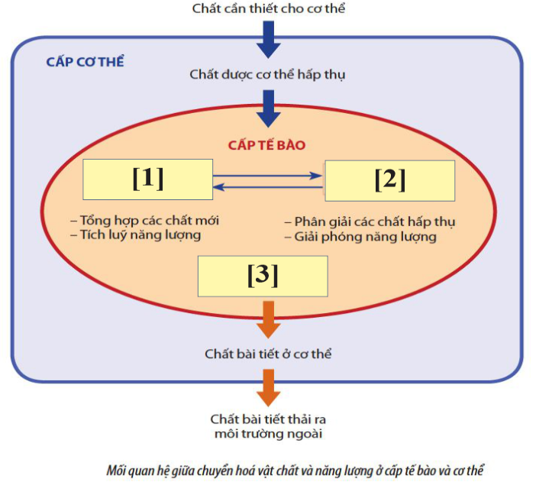

a. [1] là quá trình dị hóa.
b. [2] là quá trình đồng hóa.
c. [3] Các chất bài tiết ở tế bào.
d. Trong tế bào [1] và [2] là hai quá trình có mối quan hệ chặt chẽ với nhau.
Hướng dẫn giải:
a. Biết => Sai. Vì [1] là quá trình đồng hóa.
b. Biết => Sai. Vì [2] là quá trình dị hóa.
c. Biết => Đúng.
d. Hiểu => Đúng. Vì Đồng hóa là quá trình tổng hợp các chất mới và tích lũy năng lượng, còn dị hóa là quá trình phân giải các chất hấp thụ và giải phóng năng lượng.
Câu 4: Khi nói về quá trình trao đổi chất ở sinh vật, các phát biểu sau là đúng hay sai?
a. Chuyển hóa các chất ở tế bào được thực hiện qua quá trình tổng hợp và phân giải các chất.
b. Chuyển hóa các chất luôn đi kèm với giải phóng năng lượng.
c. Trao đổi chất ở sinh vật gồm quá trình trao đổi chất giữa cơ thể với môi trường và chuyển hóa các chất diễn ra trong tế bào.
d. Tập hợp tất cả các phản ứng diễn ra trong và ngoài cơ thể được gọi là quá trình trao đổi chất trong tế bào.
Hướng dẫn giải:
a. Biết => Đúng. Chuyển hóa các chất ở tế bào là tập hợp tất cả các phản ứng hóa học diễn ra trong tế bào, được thực hiện qua quá trình tổng hợp và phân giải các chất.
b. Hiểu => Sai. Chuyển hóa các chất luôn đi kèm với chuyển hóa năng lượng (có thể là tích lũy hoặc giải phóng năng lượng).
c. Biết => Đúng. Trao đổi chất ở sinh vật gồm quá trình trao đổi chất giữa cơ thể với môi trường và chuyển hóa các chất diễn ra trong tế bào.
d. Hiểu => Sai. Tập hợp tất cả các phản ứng diễn ra trong tế bào được gọi là quá trình chuyển hóa các chất trong tế bào.

Câu 5: Tìm hiểu các giai đoạn chuyển hóa năng lượng trong sinh giới theo sơ đồ (hình), mỗi nhận định dươí đây là Đúng hay Sai về các giai đoạn này.
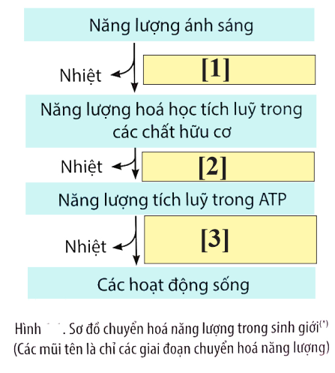
a. [1] là giai đoạn huy động năng lượng.
b. [2] là giai đoạn tổng hợp.
c. [3] là giai đoạn phân giải.
d. Giai đoạn [2] có thể là sự phân giải carbohydrate thành các hợp chất đơn giản thông qua quá trình dị hóa.
Hướng dẫn giải:
a. Biết => Sai. [1] là giai đoạn tổng hợp. Vì ở giai đoạn này năng lượng ánh sáng được chuyển hóa thành năng lượng hóa học tích lũy trong các chất hữu cơ thông qua quá trình quang hợp.
b. Biết => Sai. [2] là giai đoạn phân giải. Vì ở giai đoạn này các chất hữu cơ được chuyển hóa thành các chất vô cơ, đồng thời giải phóng năng lượng tích lũy trong ATP nhờ quá trình hô hấp.
c. Biết => Sai. [3] là giai đoạn huy động năng lượng. Vì ở giai đoạn này năng lượng ATP được sử dụng cho các hoạt động sống của sinh vật.
d. Hiểu => Đúng. Vì ở giai đoạn phân giải các hợp chất hữu cơ phức tạp (protein, lipid, cacborhydrate...) được phân giải thành các hợp chất đơn giản thông qua quá trình dị hóa.
Câu 6: Sinh vật tiến hành trao đổi chất và chuyển hóa năng lượng theo phương thức tụ dưỡng hoặc dị dưỡng. Khi nói về sinh vật tự dưỡng hoặc dị dưỡng các phát biểu sau đây là Đúng hay Sai?

a. Thực vật là tự dưỡng, vì tích lũy năng lượng cho cơ thể bằng các chất vô cơ, nước, CO2, năng lượng ánh sáng…để tự đi nuôi cơ thể.

b. Động vật dị dưỡng, vì chúng lấy các chất hữu cơ từ các sinh vật tự dưỡng hoặc từ những động vật khác, chúng hấp thụ, tiêu hóa các chất này để tích lũy năng lượng và nuôi cơ thể.

Ic. Thực vật là tự dưỡng vì chúng không di động và tự biến đổi thức ăn.

d. Động vật là dị dưỡng vì chúng có khả năng di động và tự biến đổi thức ăn.
Hướng dẫn giải
a. Biết => Đúng
b. Biết => Đúng
c. Hiểu => Sai
d. Hiểu => Sai
Câu 7: Khi nói về vai trò của trao đổi chất và chuyển hoá năng lượng đối với sinh vật các phát biểu sau đây là Đúng hay Sai?
a. Tất cả các cơ thể sống đều là hệ thống mở, luôn diễn ra đồng thời quá trình trao đổi chất và năng lượng với môi trường.
b. Năng lượng trong quá trình chuyển hoá vật chất và năng lượng được sử dụng toàn bộ cho các hoạt động sống của sinh vật.
c. Năng lượng trong quá trình chuyển hoá vật chất và năng lượng một phần được các sinh vật dự trữ, một phần sử dụng cho các hoạt động sống và lượng lớn được giải phóng trở lại môi trường dưới dạng nhiệt năng.
d. Cơ thể sử dụng năng lượng ATP cho các hoạt động sống cơ bản và trả lại môi trường một phần năng lượng dưới dạng nhiệt năng.
Hướng dẫn giải:
a. Biết => Đúng.
b. Hiểu => Sai. Vì năng lượng trong quá trình chuyển hoá vật chất và năng lượng một phần được các sinh vật dự trữ, một phần sử dụng cho các hoạt động sống và lượng lớn được giải phóng trở lại môi trường dưới dạng nhiệt năng.
c. Hiểu => Đúng.
d. Biết => Đúng.
Câu 8: Dưới đây là sơ đồ minh họa mối quan hệ giữa trao đổi chất và chuyển hóa năng lượng ở cấp độ tế bào và cấp cơ thể. Quá trình trao đổi chất và chuyển hóa năng lượng ở cơ thể và tế bào liên hệ mật thiết với nhau thông qua ba giai đoạn gồm: giai đoạn giữa môi trường ngoài và cơ thể, giữa môi trường trong cơ thể và tế bào, trong từng tế bào. Dựa vào sơ đồ hãy cho biết những nhận định sau đây là Đúng hay Sai?
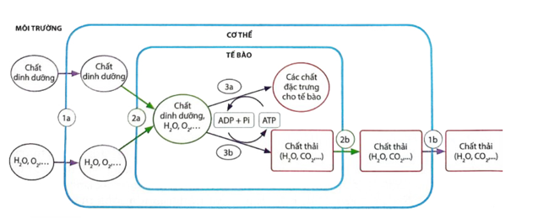
a. (1) - là nơi diễn ra hoạt động tổng hợp các chất đặc trưng cho cơ thể từ các chất dinh dưỡng lấy ở môi trường ngoài và tích lũy năng lượng (1a), đồng thời cơ thể trả lại môi trường chất thải và năng lượng nhiệt (1b).
b. (2) – diễn ra hoạt động tế bào lấy các chất dinh dưỡng và năng lượng từ môi trường trong (2a), đồng thời trả lại môi trường trong chất thải và năng lượng nhiệt (2b).
c. (3) – diễn ra đồng thời quá trình tổng hợp (3a) và phân giải (3b) nhằm giải phóng năng lượng cung cấp cho các hoạt động sống và tạo nguyên liệu xây dựng cho tế bào.
d. Ở sinh vật đơn bào, quá trình trao đổi chất và chuyển hóa năng lượng chỉ diễn ra ở cấp tế bào.
Hướng dẫn giải:
a. Hiểu => Sai. Vì 1- là giai đoạn trao đổi chất và chuyển hóa năng lượng giữa môi trường ngoài và cơ thể. Ở giai đoạn này diễn ra hoạt động cơ thể lấy các chất dinh dưỡng và năng lượng từ môi trường và trả lại môi trường chất thải và năng lượng nhiệt.
b. Hiểu => Đúng. Vì đây là giai đoạn trao đổi chất và chuyển hóa năng lượng giữa môi trường trong cơ thể và tế bào.
c. Hiểu => Đúng. Vì đây là giai đoạn trao đổi chất và chuyển hóa năng lượng trong từng tế bào.
d. Biết => Đúng. Vì sinh vật đơn bào cơ thể chỉ là 1 tế bào nên quá trình trao đổi chất và chuyển hóa năng lượng chỉ diễn ra ở cấp tế bào.

Câu 9: Khi nói về các dấu hiệu đặc trưng của trao đổi chất và chuyển hóa năng lượng, các phát biểu dưới đây là Đúng hay Sai?
a. Trong cơ thể sinh vật, các chất được biến đổi qua quá trình tổng hợp và phân giải, đồng thời tích lũy và giải phóng năng lượng cung cấp cho các hoạt động sống.
b. Sinh vật có khả năng tự tổng hợp các chất cần thiết cho cơ thể mà không cần thu nhận các chất từ môi trường.
c. Quá trình trao đổi chất và chuyển hóa năng lượng luôn được điều chỉnh phù hợp với nhu cầu của cơ thể thông qua hệ thần kinh hoặc hormone.
d. Các chất không cần thiết, dư thừa và chất độc hại tạo ra từ quá trình trao đổi chất được bài tiết ra khỏi cơ thể.
Hướng dẫn giải:
a. Biết => Đúng. Vì đây là dấu hiệu về biến đổi các chất và chuyển hóa năng lượng.
b. Biết => Sai. Vì theo dấu hiệu đặc trưng của trao đổi chất và chuyển hóa năng lượng thì cơ thể thường xuyên thu nhận các chất từ môi trường và vận chuyển các chất đến các bộ phận trong cơ thể.
c. Hiểu => Đúng. Vì đây là dấu hiệu đặc trưng điều hòa.
d. Hiểu => Đúng vì đây là dấu hiệu đặc trưng thải các chất ra môi trường.

Phần III. Câu hỏi trả lời ngắn

Câu 1. Trong các phát biểu sau đây có bao nhiêu phát biểu đúng khi nói đến vai trò của trao đổi chất và chuyển hóa năng lượng ở sinh vật?
(1) Cung cấp nguyên liệu xây dựng tế bào và cơ thể.
(2) Cung cấp năng lượng cho các hoạt động sống của sinh vật.
(3) Bài tiết các chất độc hại ra khỏi cơ thể.
(4) Giúp sinh vật truyền lại các đặc điểm di truyền cho thế hệ sau.
Đáp án: 3 (ý số 1, 2, 3)

Câu 2. Có bao nhiêu phát biểu là dấu hiệu đặc trưng của quá trình trao đổi chất và chuyển hóa năng lượng ở sinh vật?
(1) Giao phối và sinh sản tạo ra cá thể mới.
(2) Đào thải các chất
(3) Biến đổi các chất và chuyển hóa năng lượng.
(4) Điều hòa hoạt động sống.
(5) Thu nhận các chất từ môi trường và vận chuyển các chất.
Đáp án: 4 (ý số 2, 3, 4, 5)

Câu 3. Khi nói về các dấu hiệu đặc trưng của quá trình trao đổi chất và chuyển hóa năng lượng ở sinh vật, có bao nhiêu phát biểu sau đây là sai?
(1) Chất dinh dưỡng và năng lượng từ môi trường sẽ được thu nhận nhờ các cơ quan chuyên biệt
(2) Chất dinh dưỡng qua hấp thụ sẽ được sử dụng hoàn toàn trực tiếp.
(3) Tế bào không sử dụng các nguyên liệu nhận được để tổng hợp chất hữu cơ tham gia kiến tạo cơ thể và dự trữ năng lượng
(4) Các chất không được tế bào sử dụng sẽ được tái hấp thu.
Đáp án: 3 (ý số 2, 3, 4)
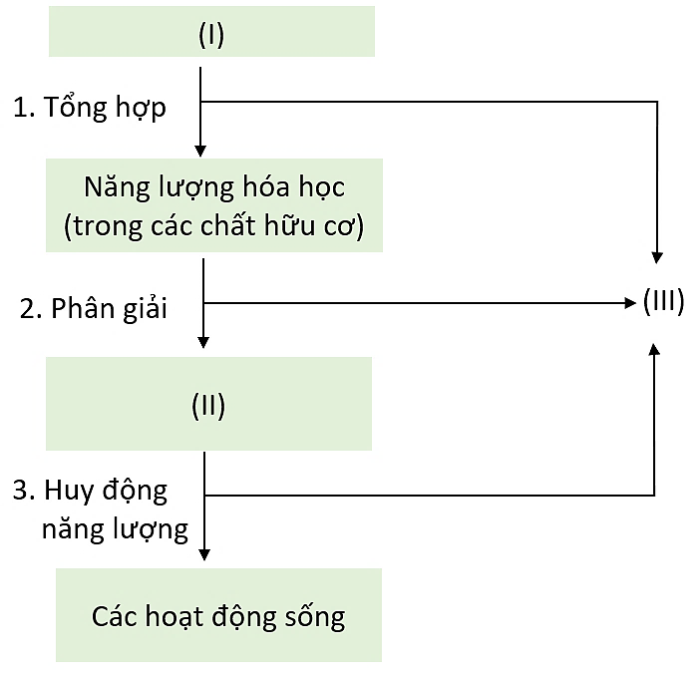
Câu 4. Quan sát sơ đồ các giai đoạn chuyển hóa năng lượng trong sinh giới và cho biết có bao nhiêu phát biểu sau đây là đúng?
- Năng lượng khởi đầu cung cấp cho sinh giới (I) bắt nguồn từ năng lượng nhiệt từ mặt trời.
- Bản chất của giai đoạn tổng hợp là đồng hoá.
- Quá trình biến đổi năng lượng (I) thành năng lượng hóa học trong các chất hữu cơ sẽ đi kèm với sự phân giải năng lượng.
- Năng lượng (II) là năng lượng hóa học trong phân tử ATP.
- Ở động vật, quá trình biến đổi năng lượng hóa học trong các chất hóa học thành năng lượng (II) là quá trình hô hấp.
- Năng lượng được giải phóng trong dị hoá một phần sẽ được sinh vật sử dụng, phần còn lại cuối cùng cũng đều thoát ra ngoài dưới dạng năng lượng (III) là nhiệt năng.
- Ở thực vật, quá trình biến đổi năng lượng (I) thành năng lượng hóa học trong các chất hữu cơ là quá trình quang hợp.
- Ở thực vật và động vật đều có chung quá trình hô hấp để tạo ra năng lượng.
Đáp án: 6 (ý số 2, 4, 5, 6, 7, 8)

Câu 5. Khi quá trình trao đổi chất và năng lượng trong cơ thể bị rối loạn sẽ gây ra những ảnh hưởng nhất định cho cơ thể. Trong các phát biểu sau có bao nhiêu phát biểu đúng?
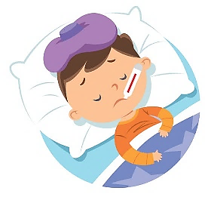
(1) Các hoạt động sống của cơ thể có thể không được cung cấp đủ năng lượng.
(2) Cơ thể bị rối loạn, gặp các triệu chứng bất thường ảnh hưởng đến sức khỏe.
(3) Cơ thể có thể tự khắc phục tất cả các vấn đề rối loạn chuyển hóa nên sẽ không ảnh hưởng đến các hoạt động sống của cơ thể.
(4) Cơ thể vẫn có thể hoạt động bình thường vì các triệu chứng rối loạn chuyển hóa vốn không ảnh hưởng đến hoạt động sống.
Đáp án: 2 (ý số 1, 2)

Câu 6. Quá trình chuyển hóa năng lượng trong sinh giới trải qua mấy giai đoạn?
Đáp án là: 3 (Tổng hợp, phân giải và huy động năng lượng)
Câu 7. Cho các dạng năng lượng: ADP, ATP, mỡ và glycogen, có bao nhiêu dạng năng lượng tích lũy ở dạng dễ sử dụng khi cơ thể người lấy từ môi trường oxygen, nước và thức ăn?
Đáp án là: 1 (ATP)
Câu 8. Trong số các chất: O₂, H₂O, CO₂, thức ăn và chất khoáng, có bao nhiêu chất là chất cần thiết ở cả động vật và thực vật?
Đáp án là: 2 (O₂ và H₂O)
Câu 9. Trong số các chất: O₂, CO₂, nước tiểu và phân, có bao nhiêu chất là chất thải ở cả động vật và thực vật?
Đáp án là: 1 (CO₂)
Câu 10. Trong số các chất: O₂, H₂O, CO₂, thức ăn và chất khoáng, có bao nhiêu chất là chất cần thiết ở thực vật?
Đáp án là: 4 (O₂, H₂O, CO₂ và chất khoáng)
Câu 11. Trong số các chất: O₂, H₂O, CO₂, thức ăn và chất khoáng, có bao nhiêu chất là chất cần thiết ở động vật?
Đáp án là: 3 (O₂, H₂O và thức ăn)
Câu 12. Trong số các chất: O₂, H₂O, CO₂, nước tiểu và phân, có bao nhiêu chất là chất thải ở thực vật?
Đáp án là: 3 (O₂, H₂O, CO₂)
Câu 13. Trong số các chất: O₂, CO₂, nước tiểu và phân, có bao nhiêu chất là chất thải ở động vật?
Đáp án là: 3 (CO₂, nước tiểu và phân)
Câu 14. Dựa vào nhu cầu năng lượng, sinh vật tự dưỡng được chia thành mấy nhóm?
Đáp án là: 2 (Sinh vật hóa tự dưỡng và sinh vật hóa dị dưỡng)
Câu 15. Cho các sinh vật sau đây. Có bao nhiêu sinh vật dị dưỡng?
a, Cây chuối b, Vi khuẩn lam c, Nấm da đầu d, Tảo lục
e, Trùng giày f, Con bò g, Vi khuẩn trong ruột mối
h, Rong đuôi chó i, San hô k, Giun, sán
Đáp án là: 6 (trừ a, b, d, h)
Câu 16. Cho các sinh vật sau đây. Có bao nhiêu sinh vật tự dưỡng?
a, Cây chuối b, Vi khuẩn lam c, Nấm da đầu d, Tảo lục
e, Trùng giày f, Con bò g, Vi khuẩn trong ruột mối
h, Rong đuôi chó i, San hô k, Giun, sán
Đáp án là: 4 (a, b, d, h)
Câu 17. Vi khuẩn lam, loại vi khuẩn có chứa bao nhiêu sắc tố quang hợp thuộc nhóm vi sinh vật trong các YẾU tố nêu dưới đây?
(1) CO2. (2) Ánh sáng.
(3) Chất vô cơ (4) Chất hữu cơ.
Đáp án là: 2 (CO₂ và ánh sáng)
Câu 18. Cho: hệ tuần hoàn, hệ hô hấp, hệ thần kinh, hệ tiết niệu, hệ tiêu hóa và hormone. Ở động vật, quá trình điều hòa các hoạt động trao đổi chất và chuyển hóa năng lượng được thực hiện chủ yếu thông qua bao nhiêu hệ thống kể trên?
Đáp án là: 2 (hệ thần kinh và hormone)
Câu 19. Cho: các mô phân sinh, hệ thần kinh, mạch gỗ, mạch rây và hormone. Ở thực vật, quá trình điều hòa các hoạt động trao đổi chất và chuyển hóa năng lượng được thực hiện chủ yếu thông qua bao nhiêu hệ thống kể trên?
Đáp án là: 1 (hormone)
Câu 20. Cho các dạng năng lượng: ADP, ATP, AMP và NADH. Có bao nhiêu dạng năng lượng chủ yếu được sử dụng cho các hoạt động sống của tế bào và cơ thể?
Đáp án là: 1 (ATP)
Câu 21. Dựa vào nhu cầu năng lượng, sinh vật tự dưỡng được chia thành mấy nhóm?
Đáp án là: 2 (sinh vật quang tự dưỡng và sinh vật hóa tự dưỡng)
Câu 22. Dựa vào nhu cầu năng lượng, sinh vật dị dưỡng được chia thành mấy nhóm?
Đáp án là: 2 (sinh vật quang dị dưỡng và sinh vật hóa dị dưỡng)
Câu 23. Cần thực hiện bao nhiêu hoạt động sau đây để sự chuyển hóa vật chất trong cơ thể và sự trao đổi chất giữa cơ thể và môi trường diễn ra thuận lợi?
(1) Ăn uống đủ chất.
(2) Rèn luyện thể dục thể thao.
(3) Làm việc vừa sức, nghỉ ngơi hợp lí.
(4) Thường xuyên kiểm tra sức khỏe định kì.
Đáp án là: 4
Câu 24. Cho các dạng năng lượng: nhiệt năng, quang năng, cơ năng, hóa năng và động năng. Năng lượng được giải phóng trong dị hoá một phần sẽ được sinh vật sử dụng, phần còn lại cuối cùng cũng đều thoát ra ngoài dưới mấy dạng năng lượng kể trên?
Đáp án là: 1 (nhiệt năng)

